**Trường Đại học Bách Khoa Hà Nội**   
Khoa Công nghệ thông tin và truyền thông

🙠🙢🙠🙢



**Tài liệu phân tích chi tiết đồ án 3: Thiết kế trang web hỗ trợ học tiếng Anh English self-learning supporter**

Giảng viên hướng dẫn: Nguyễn Thị Oanh  
Nhóm sinh viên thực hiện:

Vũ Lê Hoàng

Nguyễn Trọng Huy

🙠🙢🙠🙢

|  |  |
| --- | --- |
| English self-learning supporter | Đồ án 3 |
| Tài liệu phân tích chi tiết ( Version 1 ) |  |

Lịch sử sửa đổi

|  |  |  |  |  |  |
| --- | --- | --- | --- | --- | --- |
| Phiên bản | Sửa đổi | Ngày sửa đổi | Người sửa đổi | Lý do sửa đổi | Người kiến nghị sửa đổi |
|  |  |  |  |  |  |
|  |  |  |  |  |  |
|  |  |  |  |  |  |
|  |  |  |  |  |  |
|  |  |  |  |  |  |
|  |  |  |  |  |  |
|  |  |  |  |  |  |
|  |  |  |  |  |  |
|  |  |  |  |  |  |
|  |  |  |  |  |  |
|  |  |  |  |  |  |
|  |  |  |  |  |  |
|  |  |  |  |  |  |
|  |  |  |  |  |  |
|  |  |  |  |  |  |

Mục lục

1. Giới thiệu 4

1.1. Tổng quan tài liệu 4

1.2. Tài liệu liên quan 4

1.3. Danh mục từ viết tắt 4

2. Khái quát tài liệu SAD 4

3. Mô tả tài liệu SDD 4

3.1. Use case … 4

3.1.1. Giao diện … 4

3.1.2. Thành phần thiết kế 4

3.1.3. Luồng làm việc và thuật toán 5

3.1.4. Ánh xạ yêu cầu phần mềm 5

4. Các định danh có sẵn 5

5. Các yêu cầu quan trọng 5

# Giới thiệu

## Tổng quan tài liệu

Tài liệu này cung cấp một góc nhìn chi tiết của phần mềm hỗ trợ tự học tiếng Anh English Self-learning Supporter. Mục đích chính của phần mềm English self-learning supporter là hỗ trợ người tự học tiếng Anh mà đặc biệt là từ vựng thông qua việc nhắc lại từ vựng là duy trì kiến thức thông qua hình thức làm bài tập điểm danh hàng ngày. Đồng thời hệ thống cũng cho phép người dùng thi thử để đánh giá khả năng trước khi thi thực tế.

Tài liệu này tập trung vào việc xây dựng các lớp chi tiết bao gồm các thuộc tính và các phương thức của các lớp đối tượng nhằm thực hiện các chức năng đã yêu cầu trong SRS và xây dựng theo kiến trúc đã đề ra ở tài liệu SAD. Từ đó tài liệu hỗ trợ các lập trình viên một cách tốt nhất để thực hiện công việc hiệu quả và đảm bảo chất lượng cho sản phẩm

## Tài liệu liên quan

Tài liệu thiết kế chi tiết phần mềm SDD được xây dựng từ tài liệu thiết kế kiến trúc phần mềm SAD và tài liệu đặc tả yêu cầu phần mềm SRS.

Hai tài liệu SRS – SAD được đính kèm cùng tài liệu SDD.

# Khái quát tài liệu SAD

Tài liệu SDD bao gồm các phần:

* Section 1: Giới thiệu tổng quan về tài liệu SAD
* Section 2: Các mục tiêu của kiến trúc và ràng buộc
* Section 3: Phân rã Architectural View
* Section 4: Dung lượng và Hiệu năng
* Section 5: Chất lượng

Trong đó quan trọng nhất là phần phân rã góc nhìn kiến trúc Architectural View.

Phần này bao gồm các biểu đồ tuần tự diễn ra các hoạt động của hệ thống theo góc nhìn kiến trúc ở cả Normal Case và Abnormal Case theo mô hình MVC, phân tích các thuộc tính và phương thức ở mức khái quát nhằm đáp ứng một cách đầy đủ cơ sở để xây dựng nên tài liệu SDD này.

# Mô tả tài liệu SDD

Tài liệu SDD bao gồm các mục sau:

* Section 1: Giới thiệu
* Section 2: Khái quát tài liệu SAD
* Section 3: Mô tả tài liệu SDD
* Section 4: Phân tích chi tiết

Tài liệu là sự phân tích một cách chi tiết các lớp được sử dụng để xây dựng phần mềm bao gồm việc phân tích chi tiết các thuộc tính, các phương thức và mối quan hệ cũng như ràng buộc giữa các lớp.

# Phân tích chi tiết

## Biểu đồ lớp tổng quan

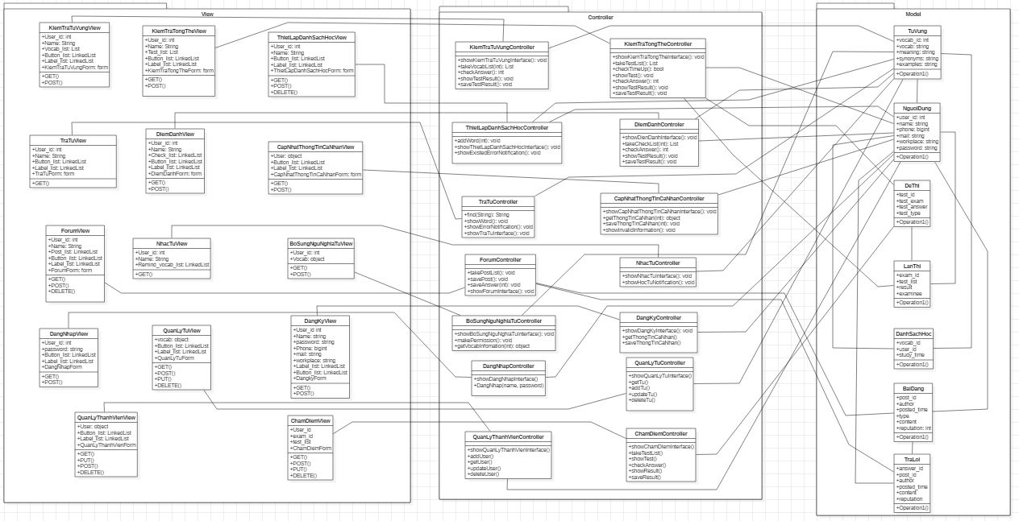

Class Diagram: Overview

## Các package và lớp

* Package View:
* KiemTraTuVungView: Lớp hiển thị giao diện kiểm tra từ vựng
* KiemTraTongTheView: Lớp hiển thị giao diện kiểm tra tổng thể
* ThietLapDanhSachView: Lớp hiển thị giao diện thiết lập danh sách từ sau khi tra từ
* TraTuView: Lớp hiển thị giao diện tra từ
* DiemDanhView: Lớp hiển thị giao diện điểm danh
* CapNhatThongTinCaNhanView: Lớp hiển thị giao diện cập nhật thông tin cá nhân
* ForumView: Lớp hiển thị giao diện hỏi đáp Forum
* NhacTuView: Lớp hiển thị giao diện nhắc từ
* BoSungNguNghiaTuView: Lớp hiển thị giao diện bổ sung ngữ nghĩa từ
* DangNhapView: Lớp hiển thị giao diện đăng nhập
* QuanLyTuView: Lớp hiển thị giao diện quản lý từ (Quản trị viên)
* DangKyView: Lớp hiển thị giao diện đăng ký
* QuanLyThanhVienView: Lớp hiển thị giao diện quản lý thành viên (Quản trị viên)
* ChamDiemView: Lớp hiển thị giao diện chấm điểm
* Package Controller:
  + KiemTraTuVungController: Lớp điều khiển các phương thức hiển thị tới giao diện kiểm tra từ vựng và nhận thông tin, điều phối thông tin với model từ vựng, người dùng
  + KiemTraTongTheController: Lớp điều khiển các phương thức hiển thị tới giao diện kiểm tra tổng thể và nhận thông tin, điều phối thông tin với model từ vựng, người dùng
  + ThietLapDanhSachController: Lớp điều khiển các phương thức hiển thị tới giao diện thiết lập danh sách học và nhận thông tin, điều phối thông tin với model từ vựng, người dùng
  + TraTuController: Lớp điều khiển các phương thức hiển thị tới giao diện kiểm tra từ vựng và nhận thông tin, điều phối thông tin với model từ vựng
  + DiemDanhController: Lớp điều khiển các phương thức hiển thị tới giao diện điểm danh hàng ngày và nhận thông tin, điều phối thông tin với model từ vựng, người dùng
  + CapNhatThongTinCaNhanController: Lớp điều khiển các phương thức hiển thị tới giao diện cập nhật thông tin cá nhân và nhận thông tin, điều phối thông tin với model người dùng
  + ForumController: Lớp điều khiển các phương thức hiển thị tới giao diện hỏi đáp forum và nhận thông tin, điều phối thông tin với model bài đăng, trả lời
  + NhacTuController: Lớp điều khiển các phương thức hiển thị tới giao diện nhắc từ điều phối thông tin với model từ vựng
  + BoSungNguNghiaTuController: Lớp điều khiển các phương thức hiển thị tới giao diện bổ sung ngữ nghĩa từ và nhận thông tin, điều phối thông tin với model từ vựng, người dùng
  + DangNhapController: Lớp điều khiển các phương thức hiển thị tới giao diện đăng nhập và nhận thông tin đăng nhập, điều phối thông tin với model người dùng
  + QuanLyTuController: Lớp điều khiển các phương thức hiển thị tới giao diện quản lý từ và nhận thông tin, điều phối thông tin với model từ vựng
  + DangKyController: Lớp điều khiển các phương thức hiển thị tới giao diện đăng ký và nhận thông tin đăng ký, điều phối thông tin với model người dùng
  + QuanLyThanhVienController: Lớp điều khiển các phương thức hiển thị tới giao diện quản lý thành viên và nhận thông tin, điều phối thông tin với model người dùng
  + ChamDiemController: Lớp điều khiển các phương thức hiển thị tới giao diện chấm điểm, điều phối thông tin với model lần thi
* Package Model: Gói bao gồm các lớp với chức năng xử lý và lưu trữ thông tin trong hệ thống
* TuVung:
* NguoiDung:
* DeThi:
* LanThi:
* DanhSachHoc:
* BaiDang:
* TraLoi:
* Nhóm các lớp View:

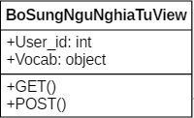 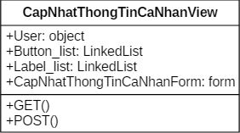 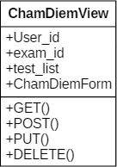

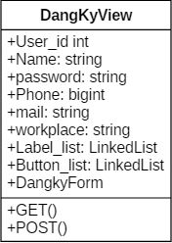 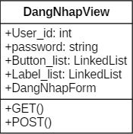 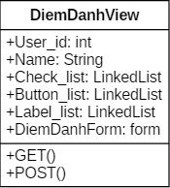

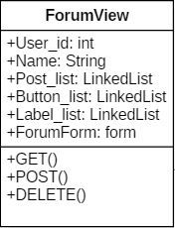 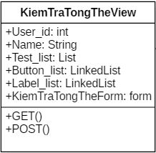 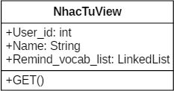

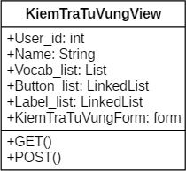 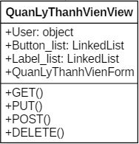 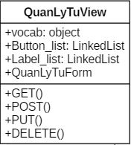

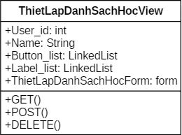 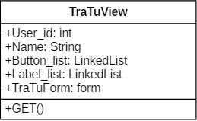

* Nhóm các lớp Controller:

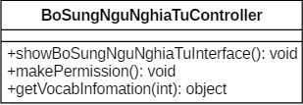 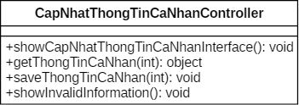

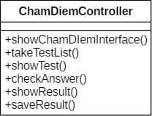 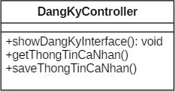

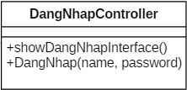 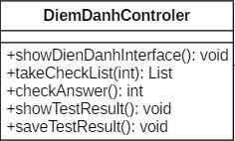

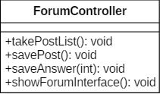 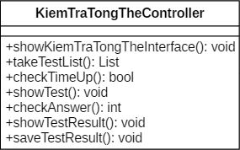

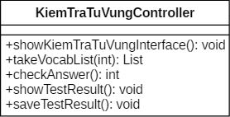 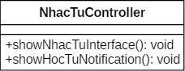

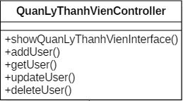 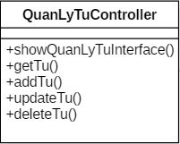

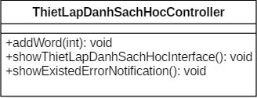 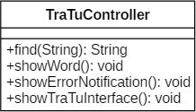

* Nhóm các lớp Model:

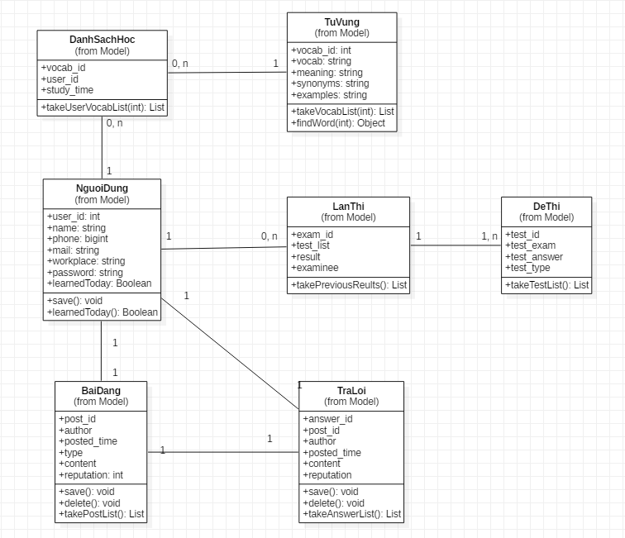

## Mô tả các mối quan hệ:

|  |  |
| --- | --- |
| No. | Mô tả |

## Chi tiết các lớp

### Các lớp gói View

#### Lớp KiemTraTuVungView

* Bảng mô tả thuộc tính:

|  |  |  |  |
| --- | --- | --- | --- |
| **No.** | **Attribute** | **Type** | **Description** |
|  | User_id | Int | Mã người dùng |
|  | Name | String | Tên người dùng |
|  | Vocab_list | LinkedList | Danh sách từ vựng cần kiểm tra của người dùng |
|  | Button_list | LinkedList | Danh các các nút |
|  | Label_list | LinkedList | Danh sách các nhãn trên màn hình |
|  | KiemTraTuVungForm | form | Form kiểm tra từ vựng |

* Bảng mô tả phương thức:

|  |  |  |  |
| --- | --- | --- | --- |
| **No.** | **Method** | **Return value** | **Description** |
|  | POST() |  | Phương thức yêu cầu tạo mới dữ liệu |
|  | GET() |  | Phương thức yêu cầu trả về giao diện hoặc thông báo |

#### Lớp KiemTraTongTheView

* Bảng mô tả thuộc tính:

|  |  |  |  |
| --- | --- | --- | --- |
| **No.** | **Attribute** | **Type** | **Description** |
|  | User_id | Int | Mã người dùng |
|  | Name | String | Tên người dùng |
|  | Test_list | LinkedList | Danh sách đề kiểm tra của người dùng |
|  | Button_list | LinkedList | Danh các các nút |
|  | Label_list | LinkedList | Danh sách các nhãn trên màn hình |
|  | KiemTraTongTheForm | form | Form kiểm tra tổng thể |

* Bảng mô tả phương thức:

|  |  |  |  |
| --- | --- | --- | --- |
| **No.** | **Method** | **Return value** | **Description** |
|  | POST() |  | Phương thức yêu cầu tạo mới dữ liệu |
|  | GET() |  | Phương thức yêu cầu trả về giao diện hoặc thông báo |

#### Lớp ThietLapDanhSachHocView

* Bảng mô tả thuộc tính:

|  |  |  |  |
| --- | --- | --- | --- |
| **No.** | **Attribute** | **Type** | **Description** |
|  | User_id | Int | Mã người dùng |
|  | Name | String | Tên người dùng |
|  | Button_list | LinkedList | Danh các các nút |
|  | Label_list | LinkedList | Danh sách các nhãn trên màn hình |
|  | ThietLapDanhSachHocForm | form | Form Thiết lập danh sách học |

* Bảng mô tả phương thức:

|  |  |  |  |
| --- | --- | --- | --- |
| **No.** | **Method** | **Return value** | **Description** |
|  | POST() |  | Phương thức yêu cầu tạo mới dữ liệu |
|  | GET() |  | Phương thức yêu cầu trả về giao diện hoặc thông báo |
|  | DELETE() |  | Phương thức yêu cầu xóa đối tượng |

#### Lớp TraTuView

* Bảng mô tả thuộc tính:

|  |  |  |  |
| --- | --- | --- | --- |
| **No.** | **Attribute** | **Type** | **Description** |
|  | User_id | Int | Mã người dùng |
|  | Name | String | Tên người dùng |
|  | Button_list | LinkedList | Danh các các nút |
|  | Label_list | LinkedList | Danh sách các nhãn trên màn hình |
|  | TraTuForm | form | Form Tra từ |

* Bảng mô tả phương thức:

|  |  |  |  |
| --- | --- | --- | --- |
| **No.** | **Method** | **Return value** | **Description** |
|  | GET() |  | Phương thức yêu cầu trả về giao diện hoặc thông báo |

#### Lớp DiemDanhView

* Bảng mô tả thuộc tính:

|  |  |  |  |
| --- | --- | --- | --- |
| **No.** | **Attribute** | **Type** | **Description** |
|  | User_id | Int | Mã người dùng |
|  | Name | String | Tên người dùng |
|  | Check_list | LinkedList | Danh sách các từ cần kiểm tra để điểm danh |
|  | Button_list | LinkedList | Danh các các nút |
|  | Label_list | LinkedList | Danh sách các nhãn trên màn hình |
|  | DiemDanhForm | form | Form Điểm danh hàng ngày |

* Bảng mô tả phương thức:

|  |  |  |  |
| --- | --- | --- | --- |
| **No.** | **Method** | **Return value** | **Description** |
|  | POST() |  | Phương thức yêu cầu tạo mới dữ liệu |
|  | GET() |  | Phương thức yêu cầu trả về giao diện hoặc thông báo |

#### Lớp CapNhatThongTinCaNhanView

* Bảng mô tả thuộc tính:

|  |  |  |  |
| --- | --- | --- | --- |
| **No.** | **Attribute** | **Type** | **Description** |
|  | User_id | Int | Mã người dùng |
|  | Button_list | LinkedList | Danh các các nút |
|  | Label_list | LinkedList | Danh sách các nhãn trên màn hình |
|  | CapNhatThongTinCaNhanForm | form | Form cập nhật thông tin cá nhân |

* Bảng mô tả phương thức:

|  |  |  |  |
| --- | --- | --- | --- |
| **No.** | **Method** | **Return value** | **Description** |
|  | POST() |  | Phương thức yêu cầu tạo mới dữ liệu |
|  | GET() |  | Phương thức yêu cầu trả về giao diện hoặc thông báo |

#### Lớp ForumView

* Bảng mô tả thuộc tính:

|  |  |  |  |
| --- | --- | --- | --- |
| **No.** | **Attribute** | **Type** | **Description** |
|  | User_id | Int | Mã người dùng |
|  | Name | String | Tên người dùng |
|  | Post_list | LinkedList | Danh sách các bài đăng |
|  | Button_list | LinkedList | Danh các các nút |
|  | Label_list | LinkedList | Danh sách các nhãn trên màn hình |
|  | ForumForm | form | Form hỏi đáp forum |

* Bảng mô tả phương thức:

|  |  |  |  |
| --- | --- | --- | --- |
| **No.** | **Method** | **Return value** | **Description** |
|  | POST() |  | Phương thức yêu cầu tạo mới dữ liệu |
|  | GET() |  | Phương thức yêu cầu trả về giao diện hoặc thông báo |
|  | DELETE() |  | Phương thức yêu cầu xóa đối tượng |

#### Lớp NhacTuView

* Bảng mô tả thuộc tính:

|  |  |  |  |
| --- | --- | --- | --- |
| **No.** | **Attribute** | **Type** | **Description** |
|  | User_id | Int | Mã người dùng |
|  | Name | String | Tên người dùng |
|  | Remind_vocab_list | LinkedList | Danh sách các từ cần nhắc |

* Bảng mô tả phương thức:

|  |  |  |  |
| --- | --- | --- | --- |
| **No.** | **Method** | **Return value** | **Description** |
|  | GET() |  | Phương thức yêu cầu trả về giao diện hoặc thông báo |

#### Lớp BoSungNguNghiaTuView

* Bảng mô tả thuộc tính:

|  |  |  |  |
| --- | --- | --- | --- |
| **No.** | **Attribute** | **Type** | **Description** |
|  | User_id | Int | Mã người dùng |
|  | Vocab | Object | Từ cần bổ sung ngữ nghĩa |

* Bảng mô tả phương thức:

|  |  |  |  |
| --- | --- | --- | --- |
| **No.** | **Method** | **Return value** | **Description** |
|  | POST() |  | Phương thức yêu cầu tạo mới dữ liệu |
|  | GET() |  | Phương thức yêu cầu trả về giao diện hoặc thông báo |

#### Lớp DangKyView

* Bảng mô tả thuộc tính:

|  |  |  |  |
| --- | --- | --- | --- |
| **No.** | **Attribute** | **Type** | **Description** |
|  | User_id | Int | Tên đăng nhập tài khoản người dùng |
|  | Password | String | Mật khẩu tài khoản người dùng |
|  | Name | String | Tên đầy đủ người dùng |
|  | mail | String | Email của người dùng |
|  | phone | Bigint | Số điện thoại của người dùng |
|  | WorkPlace | String | Nơi sinh sống & làm việc của người dùng |
|  | Button_list | LinkedList | Danh sách các nút xuất hiện trên giao diện |
|  | Label_list | LinkedList | Danh sách các nhãn xuất hiện trên giao diện |
|  | DangkyForm | Form | Form đăng ký thông tin người dùng |

* Bảng mô tả phương thức:

|  |  |  |  |
| --- | --- | --- | --- |
| **No.** | **Method** | **Return value** | **Description** |
|  | POST() |  | Phương thức yêu cầu tạo mới dữ liệu |
|  | GET() |  | Phương thức yêu cầu trả về giao diện hoặc thông báo |

#### Lớp DangNhapView

* Bảng mô tả thuộc tính:

|  |  |  |  |
| --- | --- | --- | --- |
| **No.** | **Attribute** | **Type** | **Description** |
|  | User_id | Int | Tên đăng nhập tài khoản người dùng |
|  | Password | String | Mật khẩu tài khoản người dùng |
|  | Button_list | LinkedList | Danh sách các nút xuất hiện trên giao diện |
|  | Label_list | LinkedList | Danh sách các nhãn xuất hiện trên giao diện |
|  | DangnhapForm | Form | Form đăng nhập thành viên |

* Bảng mô tả phương thức:

|  |  |  |  |
| --- | --- | --- | --- |
| **No.** | **Method** | **Return value** | **Description** |
|  | POST() |  | Phương thức yêu cầu tạo mới dữ liệu |
|  | GET() |  | Phương thức yêu cầu trả về giao diện hoặc thông báo |

#### Lóp QuanLyTuView

* Bảng mô tả thuộc tính:

|  |  |  |  |
| --- | --- | --- | --- |
| **No.** | **Attribute** | **Type** | **Description** |
|  | Vocab | Object | Đối tượng từ cần quản lý |
|  | Button_list | LinkedList | Danh sách các nút xuất hiện trên giao diện |
|  | Label_list | LinkedList | Danh sách các nhãn xuất hiện trên giao diện |
|  | QuanLyTuForm | Form | Form quản lý từ |

* Bảng mô tả phương thức:

|  |  |  |  |
| --- | --- | --- | --- |
| **No.** | **Method** | **Return value** | **Description** |
|  | POST() |  | Phương thức yêu cầu tạo mới dữ liệu |
|  | GET() |  | Phương thức yêu cầu trả về giao diện hoặc thông báo |
|  | PUT() |  | Phương thức yêu cầu cập nhật dữ liệu |
|  | DELETE() |  | Phương thức yêu cầu xóa dữ liệu |

#### Lớp QuanLyThanhVienView

* Bảng mô tả thuộc tính:

|  |  |  |  |
| --- | --- | --- | --- |
| **No.** | **Attribute** | **Type** | **Description** |
|  | User | Object | Đối tượng thành viên mà admin muốn quản lý |
|  | Button_list | LinkedList | Danh sách các nút xuất hiện trên giao diện |
|  | Label_list | LinkedList | Danh sách các nhãn xuất hiện trên giao diện |
|  | QuanLyThanhVienForm | Form | Form quản lý thành viên |

* Bảng mô tả phương thức:

|  |  |  |  |
| --- | --- | --- | --- |
| **No.** | **Method** | **Return value** | **Description** |
|  | POST() |  | Phương thức yêu cầu tạo mới dữ liệu |
|  | GET() |  | Phương thức yêu cầu trả về giao diện hoặc thông báo |
|  | PUT() |  | Phương thức yêu cầu cập nhật dữ liệu |
|  | DELETE() |  | Phương thức yêu cầu xóa dữ liệu |

#### Lớp ChamDiemView

* Bảng mô tả thuộc tính:

|  |  |  |  |
| --- | --- | --- | --- |
| **No.** | **Attribute** | **Type** | **Description** |
|  | User_id | Int | Tài khoản của người dùng trả về kết quả chấm điểm |
|  | Exam_id | Int | Id bài thi mà người dùng đó đã làm |
|  | Test_list | String | Danh sách các bài test mà người dùng đã làm |
|  | ChamDiemForm | Form | Form chấm điểm |

* Bảng mô tả phương thức:

|  |  |  |  |
| --- | --- | --- | --- |
| **No.** | **Method** | **Return value** | **Description** |
|  | POST() |  | Phương thức yêu cầu tạo mới thành viên |
|  | GET() |  | Phương thức yêu cầu trả về giao diện hoặc thông báo |
|  | PUT() |  | Phương thức yêu cầu cập nhật dữ liệu về điểm của bài thi |

### Các lớp gói Controller

#### Lớp KiemTraTuVungController

* Bảng mô tả phương thức:

|  |  |  |  |
| --- | --- | --- | --- |
| **No.** | **Method** | **Return value** | **Description** |
|  | showKiemTraTuVungInterface() |  | Phương thức yêu cầu trả về giao diện Kiểm tra từ vựng |
|  | checkAnswer() | Int | Phương thức kiểm tra đáp án |
|  | showTestResult() |  | Phương thức yêu cầu trả về kết quả kiểm tra sau khi so sánh đáp án |
|  | saveTestResult() |  | Phương thức yêu cầu lưu kết quả kiểm tra của người dùng |

#### Lớp KiemTraTongTheController

* Bảng mô tả phương thức:

|  |  |  |  |
| --- | --- | --- | --- |
| **No.** | **Method** | **Return value** | **Description** |
|  | showKiemTraTongTheInterface() |  | Phương thức yêu cầu trả về giao diện Kiểm tra từ vựng |
|  | checkTimeUp() | Boolean | Phương thức kiểm tra thời gian làm bài đã hết hay chưa |
|  | showTest() |  | Phương thức hiển thị bài kiểm tra |
|  | checkAnswer() | Int | Phương thức kiểm tra đáp án |
|  | showTestResult() |  | Phương thức yêu cầu trả về kết quả kiểm tra sau khi so sánh đáp án |
|  | saveTestResult() |  | Phương thức yêu cầu lưu kết quả kiểm tra của người dùng |

#### Lớp ThietLapDanhSachHocController

* Bảng mô tả phương thức:

|  |  |  |  |
| --- | --- | --- | --- |
| **No.** | **Method** | **Return value** | **Description** |
|  | addWord() |  | Phương thức thêm từ vào danh sách học của người dùng |
|  | showThietLapDanhSachHocInterface() |  | Phương thức yêu cầu trả về giao diện thiết lập danh sách học |
|  | showExistedErrorNotification() |  | Phương thức hiển thị thông báo từ đã tồn tại trong danh sách khi người dùng thêm 1 từ mới đã tồn tại trong danh sách |
|  | processUserVocab() |  | Xử lý danh sách học của người dùng |
|  | checkWordInList() | Boolean | Kiểm tra xem từ người dùng muốn thêm vào danh sách học đã có trong danh sách hay chưa |

#### Lớp DiemDanhController

* Bảng mô tả phương thức:

|  |  |  |  |
| --- | --- | --- | --- |
| **No.** | **Method** | **Return value** | **Description** |
|  | showDiemDanhInterface() |  | Phương thức đại diện cho các phương thức xử lý dữ liệu |
|  | takeCheckList() | LinkedList | Phương thức lấy ra danh sách các từ cần kiểm tra điểm danh từ cơ sở dữ liệu |
|  | checkAnswer() | Int | Phương thức kiểm tra đáp án, trả về số lượng câu đúng trên tổng số câu |
|  | showTestResult() |  | Phương thức yêu cầu trả về kết quả điểm danh sau khi so sánh đáp án |
|  | saveTestResult() |  | Phương thức yêu cầu lưu kết quả điểm danh của người dùng |

#### Lớp TraTuController

* Bảng mô tả phương thức:

|  |  |  |  |
| --- | --- | --- | --- |
| **No.** | **Method** | **Return value** | **Description** |
|  | find(): String | String | Phương thức tìm từ trong cơ sở dữ liệu của đối tượng từ vựng |
|  | showWord(): void |  | Phương thức hiển thị từ tìm thấy lên màn hình |
|  | showErrorNotification(): void |  | Phương thức hiển thị lỗi nếu không tìm thấy từ |
|  | showTraTuInterface(): void |  | Phương thức hiển thị giao diện tra từ |

#### Lớp CapNhatThongTinCaNhanController

* Bảng mô tả phương thức:

|  |  |  |  |
| --- | --- | --- | --- |
| **No.** | **Method** | **Return value** | **Description** |
|  | showCapNhatThongTinCaNhanInterface() |  | Phương thức yêu cầu hiển thị giao diện cập nhật thông tin cá nhân |
|  | getThongTinCaNhan() | Object | Phương thức lấy về dữ liệu của đối tượng người dùng |
|  | saveThongTinCaNhan() |  | Lưu thông tin cá nhân của người dùng |
|  | showInvalidInformation() |  | Hiển thị thông báo thông tin không hợp lệ |

#### Lớp ForumController

* Bảng mô tả phương thức:

|  |  |  |  |
| --- | --- | --- | --- |
| **No.** | **Method** | **Return value** | **Description** |
|  | takePostList() |  | Phương thức lấy về danh sách các bài đăng trong forum |
|  | savePost() |  | Phương thức lưu một bài đăng mà người dùng đã đăng |
|  | saveAnswer() |  | Phương thức lưu lại câu trả lời của người dùng với một bài đăng |
|  | showForumInterface() |  | Phương thức yêu cầu hiển thị giao diện hỏi đáp Forum |

#### Lớp NhacTuController

* Bảng mô tả phương thức:

|  |  |  |  |
| --- | --- | --- | --- |
| **No.** | **Method** | **Return value** | **Description** |
|  | showNhacTuInterface() |  | Hiển thị giao diện nhắc từ |
|  | showHocTuNotification() |  | Hiển thị thông báo yêu cầu người dùng học từ nếu người dùng chưa học từ |
|  | checkLearnedToday() | Boolean | Kiểm tra xem người dùng đã học từ hôm nay chưa |

#### Lớp BoSungNguNghiaTuController

* Bảng mô tả phương thức:

|  |  |  |  |
| --- | --- | --- | --- |
| **No.** | **Method** | **Return value** | **Description** |
|  | showBoSungNguNghiaTuInterface() |  | Phương thức yêu cầu hiển thị giao diện Bổ sung ngữ nghĩa từ |
|  | makePermission() |  | Phươn thức tạo giấy xin phép bổ sung ngữ nghĩa từ |
|  | getVocabInfomation(in int) | object | Phương thức lấy thông tin của từ, trả về đối tượng từ cần bổ sung ngữ nghĩa |

#### Lớp DangKyController

* Bảng mô tả phương thức:

|  |  |  |  |
| --- | --- | --- | --- |
| **No.** | **Method** | **Return value** | **Description** |
|  | showDangNhapInterface() |  | Phương thức hiển thị giao diện đăng nhập của hệ thống |
|  | getThongTinCaNhan() |  | Phương thức truy nhập vào cơ sở dữ liệu lâý ra thông tin của người dung |
|  | DangNhap(name,password) |  | Phương thức chọn đăng nhập vào hệ thống với tài khoản và mật khẩu |

#### Lớp DangNhapController

* Bảng mô tả phương thức:

|  |  |  |  |
| --- | --- | --- | --- |
| **No.** | **Method** | **Return value** | **Description** |
|  | showDangNhapInterface() |  | Phương thức hiển thị giao diện đăng nhập của hệ thống |
|  | getThongTinCaNhan() |  | Phương thức truy nhập vào cơ sở dữ liệu lâý ra thông tin của người dung |
|  | DangNhap(name,password) |  | Phương thức chọn đăng nhập vào hệ thống với tài khoản và mật khẩu |

#### Lớp QuanLyTuController

* Bảng mô tả phương thức:

|  |  |  |  |
| --- | --- | --- | --- |
| **No.** | **Method** | **Return value** | **Description** |
|  | showQuanLyTuInterface() |  | Phương thức hiển thị giao diện quản lý từ của hệ thống |
|  | getTu() |  | Phương thức truy nhập vào cơ sở dữ liệu lâý ra thông tin của từ |
|  | addTu() |  | Phương thức thêm một từ mới vào CSDL |
|  | updateTu() |  | Phương thức cập nhật lại thông tin của từ đã chọn |
|  | deleteTu() |  | Phương thức xóa một từ khỏi CSDL |

#### Lớp QuanLyThanhVienController

* Bảng mô tả phương thức:

|  |  |  |  |
| --- | --- | --- | --- |
| **No.** | **Method** | **Return value** | **Description** |
|  | showQuanLyTuInterface() |  | Phương thức hiển thị giao diện quản lý thành viên của hệ thống |
|  | getUser() |  | Phương thức truy nhập vào cơ sở dữ liệu lâý ra thông tin của người dùng |
|  | updateTu() |  | Phương thức cập nhật hình thức cảnh cáo(nếu có) của người dùng |
|  | deleteTu() |  | Phương thức xóa một từ khỏi CSDL |

#### Lớp ChamDiemController

* Bảng mô tả phương thức:

|  |  |  |  |
| --- | --- | --- | --- |
| **No.** | **Method** | **Return value** | **Description** |
|  | showChamDiemInterface() |  | Phương thức hiển thị giao diện chấm điểm của hệ thống |
|  | takeTestList() |  | Phương thức truy nhập vào cơ sở dữ liệu lâý ra list các bài test cảu người dùng |
|  | showTest() |  | Phương thức hiển thị các bài test của người dùng |
|  | checkAnswer() |  | Phương thức kiểm tra các câu trả lời của người dùng có chính xác với đáp án không? |
|  | showResult() |  | Phương thức hiển thị kết quả bài test của người dùng |
|  | saveResult() |  | Phương thức lưu lại kết quả bài test của người dùng vào CSDL |

### Các lớp gói Model

#### Lớp TuVung

* Bảng mô tả thuộc tính:

|  |  |  |
| --- | --- | --- |
| **Attribute** | **Type** | **Description** |
| vocab_id | Int | Id của từ |
| vocab | String | Từ |
| meaning | String | Nghĩa của từ |
| synonyms | String | Từ đồng nghĩa của từ đó |
| Examples | String | Ví dụ về cách dùng từ đó |

* Bảng mô tả phương thức:

|  |  |  |
| --- | --- | --- |
| **Method** | **Return value** | **Description** |
| get() |  | Phương thức yêu cầu truy nhập vào cơ sở dữ liệu lấy thôn tin về từ |
| set() |  | Phương thức yêu cầu tạo mới dữ liệu |

#### Lớp NguoiDung

* Bảng mô tả thuộc tính:

|  |  |  |
| --- | --- | --- |
| **Attribute** | **Type** | **Description** |
| User_id | Int | Tên đăng nhập tài khoản người dùng |
| Password | String | Mật khẩu tài khoản người dùng |
| Name | String | Tên đầy đủ người dùng |
| mail | String | Email của người dùng |
| phone | Bigint | Số điện thoại của người dùng |
| WorkPlace | String | Nơi sinh sống & làm việc của người dùng |

* Bảng mô tả phương thức:

|  |  |  |
| --- | --- | --- |
| **Method** | **Return value** | **Description** |
| get() |  | Phương thức yêu cầu truy nhập vào cơ sở dữ liệu lấy thôn tin về user |
| set() |  | Phương thức yêu cầu tạo mới dữ liệu |

#### Lớp DeThi

* Bảng mô tả thuộc tính:

|  |  |  |
| --- | --- | --- |
| **Attribute** | **Type** | **Description** |
| test_id | Int | Id của đề thi |
| test_exam | String | Tên của bài thi |
| Test_answer | string | Các câu hỏi có trong bài thi |
| Test_type | String | Kiểu mẫu đề thi |

* Bảng mô tả phương thức:

|  |  |  |
| --- | --- | --- |
| **Method** | **Return value** | **Description** |
| get() |  | Phương thức yêu cầu truy nhập vào cơ sở dữ liệu lấy thông tin về đề thi |
| set() |  | Phương thức yêu cầu tạo mới dữ liệu |

#### Lớp LanThi

* Bảng mô tả thuộc tính:

|  |  |  |
| --- | --- | --- |
| **Attribute** | **Type** | **Description** |
| Exam-id | Int | Id của lần thi |
| Test_list | String | Danh sách các bài test |
| Result | Int | Kết quả của bài test |
| examinee | String | Thí sinh thực hiện bài test |

* Bảng mô tả phương thức:

|  |  |  |
| --- | --- | --- |
| **Method** | **Return value** | **Description** |
| get() |  | Phương thức yêu cầu truy nhập vào cơ sở dữ liệu lấy thôn tin về lần thi |
| set() |  | Phương thức yêu cầu tạo mới dữ liệu |

#### Lớp BaiDang

* Bảng mô tả thuộc tính:

|  |  |  |
| --- | --- | --- |
| **Attribute** | **Type** | **Description** |
| Post_id | Int | Id của bài đăng trên grroup |
| Author | String | Người đăng bài |
| Posted_time | Date-time | Thời gian đăng bài |
| Type | String | Kiểu bài đăng |
| Content | string | Nội dung bài đăng |
| Reputation | String | Mức độ nổi tiếng( quan tâm của bài đăng) |

* Bảng mô tả phương thức:

|  |  |  |
| --- | --- | --- |
| **Method** | **Return value** | **Description** |
| get() |  | Phương thức yêu cầu truy nhập vào cơ sở dữ liệu lấy thôn tin về bài đăng |
| set() |  | Phương thức yêu cầu tạo mới dữ liệu |

#### Lớp TraLoi

* Bảng mô tả thuộc tính:

|  |  |  |
| --- | --- | --- |
| **Attribute** | **Type** | **Description** |
| Answer_id | Int | Id của bình luận trong câu trả lời |
| Post_id | Int | ID của bài đăng tương mà có bình luận với id tương ứng |
| Author | String | Người đăng bài |
| Posted_time | Date-time | Thời gian đăng bài |
| Content | string | Nội dung bài đăng |
| Reputation | String | Mức độ nổi tiếng( quan tâm cua rbài đăng) |

* Bảng mô tả phương thức:

|  |  |  |
| --- | --- | --- |
| **Method** | **Return value** | **Description** |
| get() |  | Phương thức yêu cầu truy nhập vào cơ sở dữ liệu lấy thôn tin về câu trả lời |
| set() |  | Phương thức yêu cầu tạo mới dữ liệu |

#### Lớp DanhSachHoc

* Bảng mô tả thuộc tính:

|  |  |  |
| --- | --- | --- |
| **Attribute** | **Type** | **Description** |
| Vocab_id | Int | Id của từ có trong danh sách |
| User_id | Int | Id của người dùng tạo ra danh sách |
| Study-time | Date-time | Thời gian học hết danh sách |

* Bảng mô tả phương thức:

|  |  |  |
| --- | --- | --- |
| **Method** | **Return value** | **Description** |
| get() |  | Phương thức yêu cầu truy nhập vào cơ sở dữ liệu lấy thôn tin về danh sách học |
| set() |  | Phương thức yêu cầu tạo mới dữ liệu |